Сабақтың тақырыбы: Жүйке жүйесінің қызметі мен гигиенасы.
Сабақтың мақсаты:
1.Білімділік: өзбетінше ағза мүшелері туралы білім алуға деген талпыныстарын қалыптастыру.
2.Дамытушылық: әңгімелеу, сипаттау, талдау қабілеттерін дамыту; белсенділіктерін дамыту;
3.Тәрбиелік: деңсаулыққа көңіл бөлуге, табиғатты қорғауға тәрбиелеу:
4.Корекциялық: дұрыс оқып,жазу дағдыларын қалыптастыру.
Сабақтың құрал-жабдықтары: макет адам денесі, суреттер, карточкалар.
Сабақтың  кезеңдері | Мұғалімнің сабақтағы іс-әрекеті | Мұғалімнің талабы б-ша оқушының сабақтағы іс-әрекеті | Педагогикалық бақылаулар  (+ ,- динамикасы) | Оқушының ата-анасына ұсыныстар
1.Оқыту үрдісінің маңыздылығы: Үй тапсырмасын тексеру.2. Жаңа тапсырмаларды қалыптастыру: Адам макеті  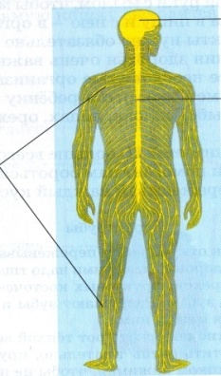  Айналадағы заттарды көріп, есту, иіс, cуық, ыстық сезу- жүйке жүйесі көмектеседі.  ми  жүйке тамыр  жүйке тамыр  Жүйке тамыр  жұлын  Жүйке жүйесі  жұлын  Ми  3.Жаңа білімді бекіту : Сурет бойынша жұмыс: 39 бет  Жүйке жүйесінің гигиенасы:-Адам денесінің сүектері ненің бұйрығымен қимылдайды?  -Қан тамырлары адам ағзасын немен қоректендіреді?  -Терінің ең негізгі қызметі не?  -Жүйке жүйесінің қызметі неде?  4. Үйге тапсырма: |  | Ас қорыту ағзаларын жаз(карточка бойынша өздік жұмыс)  Дәптермен жұмыс:  Жүйке жүйесісің мүшелерін жаз:  Оқулық бойынша 36-38 бет оқу, сұрақтарға жауап беру.  *күн тәртібін дұрыс ұйымдастыру  *дұрыс тамақтану  *уақытында дем алу*денені шынықтыру  36-38 бет оқу, әңгімеле, сұрақтар жауап бер.

